**预习报告**

1. 实验目的
2. 加深对非独立电源的特性的理解。
3. 通过理论分析和实验验证掌握含有非独立电源的线性电路的分析方法。
4. 实验任务
5. 改变U1，用电压表测量对应U2，确定非独立电源的比例系数μ及适用的电压范围，其中R1=50kΩ，R2=100kΩ，μ=-U2/U1。
6. 用三种方法测Ubc

(1)直接法：用电压表直接测量Ubc

(2)叠加法：Us1单独作用，测量U’bc；Us1单独作用，测量U’’bc；Us1、Us2共同作用时，求得Ubc=U’bc+U’’bc

(3)戴维南等效法：用电压表测出图中端口 bc 左端电路的戴维南等效电路中的开路电压*U*0；用半偏法测等效电阻R0，当改变RL=使得UL=0.5U0时，R0=RL

1. 实验线路
2. 任务一电路图



1. 任务二电路图



1. 半偏法电路图



1. 预习计算

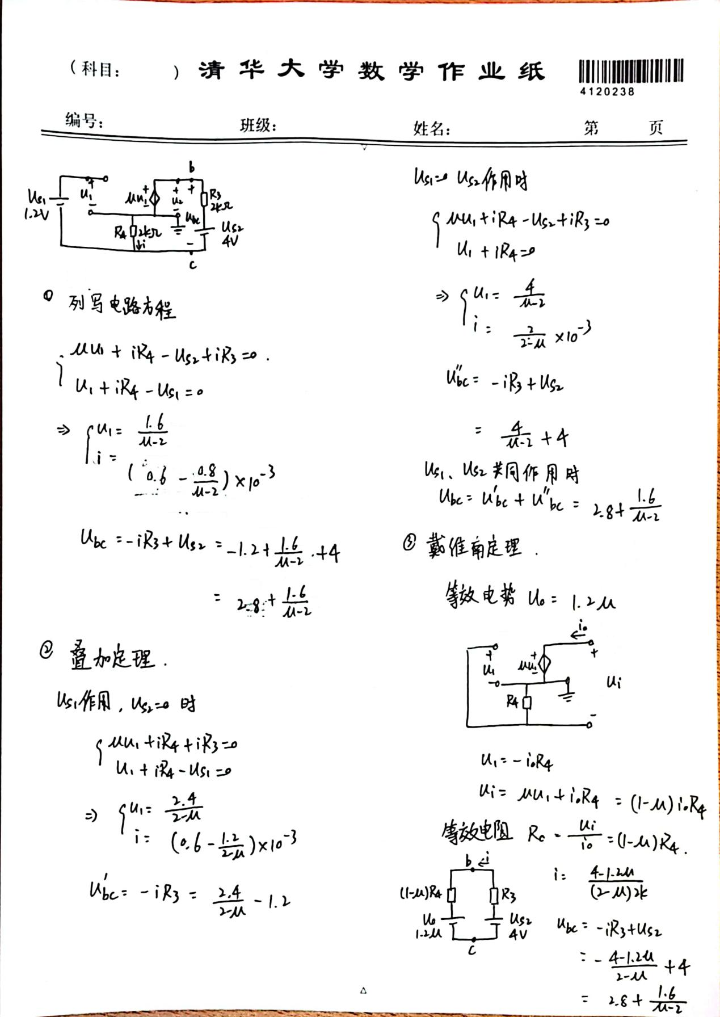

|  |  |
| --- | --- |
| 求解方法 | 求解结果 |
| 列写电路方程 | *u*bc =2.4V |
| 叠加定理 | *U*S1 作用，*U*S2 =0 时 *u*bc= -0.6V  *U*S1 =0，*U*S2 作用时 *u*bc= 3.0V  *U*S1、*U*S2 共同作用时 *u*bc= *u*bc+ *u*bc=2.4V |
| 戴维南定理 | 等效电势 *U*0= -2.4V  等效内阻 *R*0= 6kΩ  *u*bc=2.4V |

**终结报告**

1. 实验数据整理及计算举例

1.实验数据

|  |  |  |  |  |  |  |  |
| --- | --- | --- | --- | --- | --- | --- | --- |
| U1(V) | 0.497 | 0.997 | 1.497 | 1.996 | 2.496 | 2.996 | 3.495 |
| U2(V) | -1.003 | -2.005 | -3.007 | -4.007 | -5.010 | -6.014 | -6.882 |
| μ | -2.018 | -2.011 | -2.009 | -2.008 | -2.007 | -2.007 | -1.969 |
| δ | 0.40% | 0.050% | -0.050% | -0.10% | -0.15% | -0.15% | -2.04% |

|  |  |
| --- | --- |
| 求解方法 | 求解结果 |
| 直接法 | *u*bc =2.379V |
| 叠加定理 | *U*S1 作用，*U*S2 =0 时 *u*bc= -0.586V  *U*S1 =0，*U*S2 作用时 *u*bc= 2.996V  *U*S1、*U*S2 共同作用时 *u*bc= *u*bc+ *u*bc=2.380V |
| 戴维南定理 | 等效电势 *U*0= -2.266V  等效内阻 *R*0= 5730Ω  *u*bc=2.379V |

2.用实测的**值按图 3.5 计算 *u*bc(三种方法)

由于U1=3.495时δ>2%，运算放大器超出线性范围，算比例系数时舍去。

μ=(-2.018-2.011-2.009-2.008-2.007-2.007)/6=-2.01

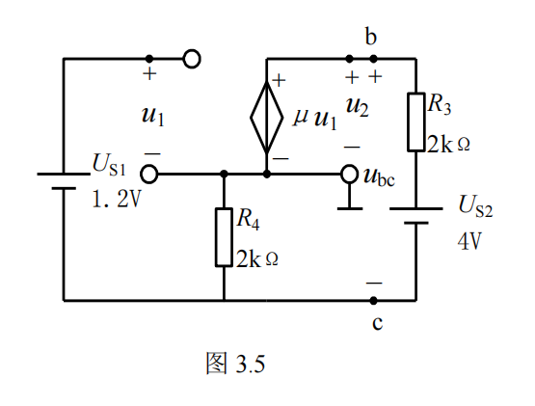

|  |  |
| --- | --- |
| 求解方法 | 求解结果 |
| 列写电路方程 | *u*bc =2.401V |
| 叠加定理 | *U*S1 作用，*U*S2 =0 时 *u*bc= -0.601V  *U*S1 =0，*U*S2 作用时 *u*bc= 3.002V  *U*S1、*U*S2 共同作用时 *u*bc= *u*bc+ *u*bc=2.401V |
| 戴维南定理 | 等效电势 *U*0= -2.412V  等效内阻 *R*0= 6020Ω  *u*bc=2.401V |

思考题：将上述计算结果与实验测量值进行比较，实测的 bc 端开路电压的绝对值(戴维南定理中的 *U*0)总比按图 3.5 计算的结果小，误差产生的原因可能为实际运算放大器的输入电阻不为无穷大，输出电阻不为0，A不为无穷大，不能完全等效为图3.5中电路，同时测电压时电压表分压，因此 bc 端开路电压测量值偏小。

1. 实验结论
2. 当运算放大器的A较大，所连R1较大，工作在工作线性区时，可等效为比例系数为μ=-R2/R1的压控电压源，输出电压等于μ倍输入电压；但若输出电压超过规定范围，上述关系不成立。
3. 对含有非独立电源的线性电路，叠加定理、戴维南定理求*u*bc也都适用，在误差允许范围内与直接测量值相同。
4. 在误差允许范围内，*u*bc实际测量值与理论计算相同。
5. 实验收获

加深了对独立电源的线性工作区和比例系数的理解；掌握了含有非独立电源的线性电路的列方程求解、叠加定理、戴维南定理等分析方法；知道了当用叠加法测量时，切不可将不作用的电源的输出端子直接短路；学会了半偏法测电阻。

